ТМ «Redokss San»
http://redokss.com.ua/ http://shopredokss-san.com.ua/
ИНСТРУКЦИИ
по установке и сборке асимметричной ванны FLORENCE
1.Перед установкой ванны, не распаковывая перевернуть ее вверх дном .
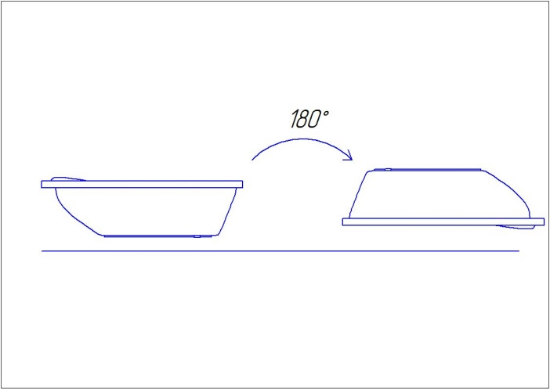
2. Накрутить гайку (6) на резьбовую шпильку (4). Затем, накрутить пластмассовую ножку (10) . С обратной стороны резьбовой шпильки накрутить еще одну гайку (6).
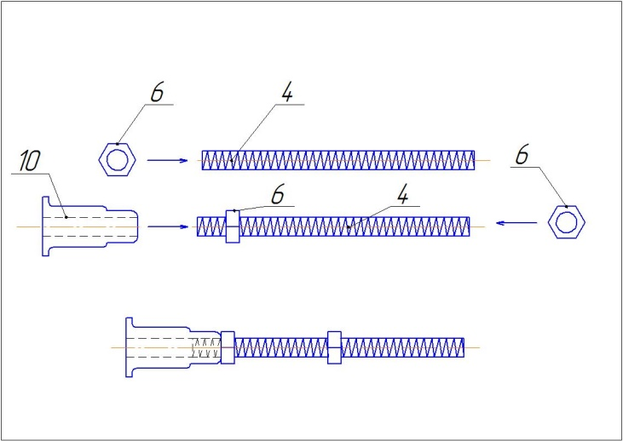

3. Продеть шпильку (4) в крайнее отверстие металлического профиля (1). Это внешняя сторона ванны. Закрутить гайку (6) с обратной стороны профиля, используя обе гайки закрепить шпильку на профиле. Далее устанвливаем крепление для панели (12), потом закручиваем ещё одну гайку и пластмассовую ножку.
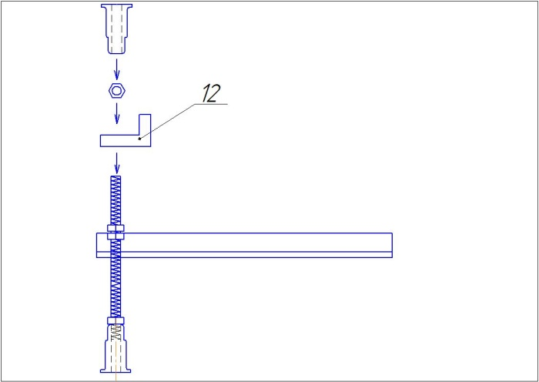
4. В крайнее отверстие металлического профиля (1), аналогично продеть и установить резьбовую шпильку (5)- это упор под сиденье ванны, по центру резьбовую шпильку (3), законтрогаить.
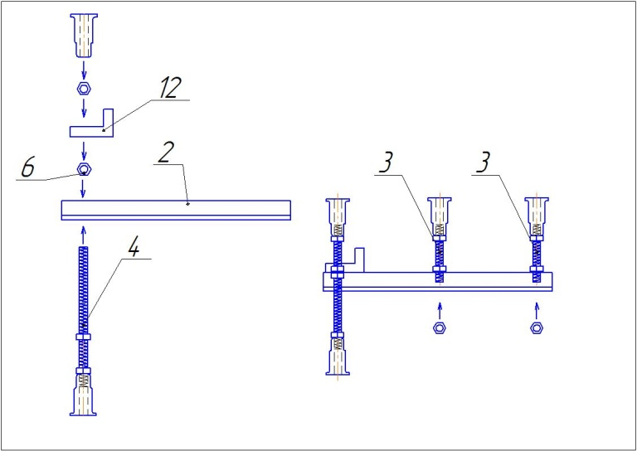
5. В крайнее отверстие металлического профиля (2) установить резьбовую шпильку (4), аналогично пунктам 2,3,4. В другое крайнее отверстие профиля (2) установить шпильку (3).
6. Прикрутить ко дну ванны, на короткие саморезы, металлические профили (1,2).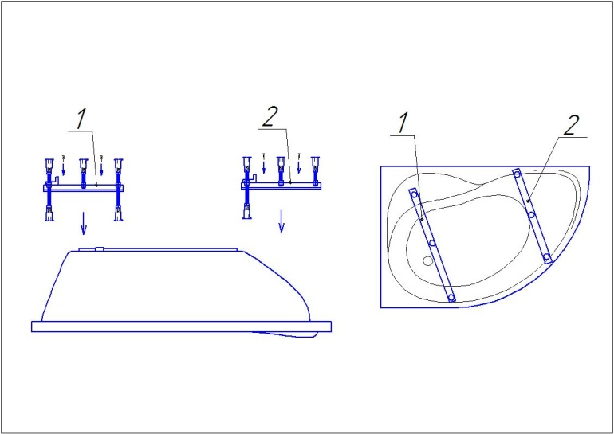
7. По центру установить резьбовую шпильку (3), используя пяток (13), под центральный упор, закрепить на короткие саморезы, установить ножку (10).
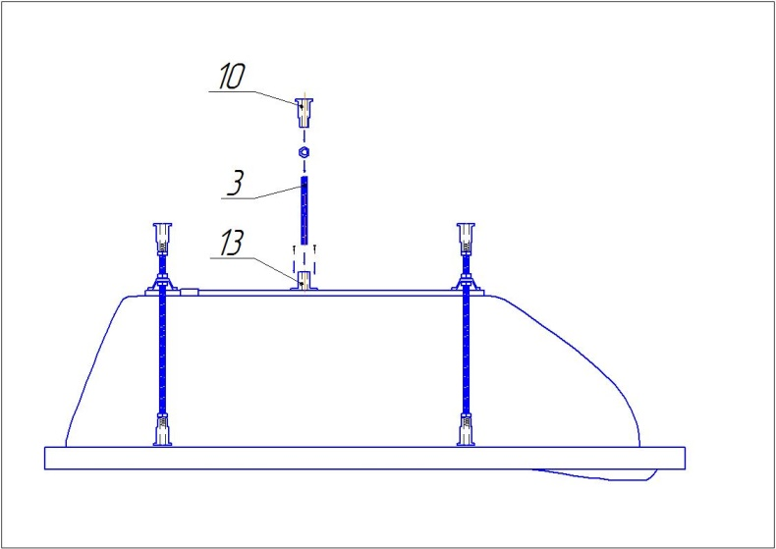
8. Не переворачивая ванны отрегулировать все ножки по уровню пола и высоте панели (вставив панель под борт ванны, замерить высоту ножки от профиля до нижнего края панели). Используя рулетку, выровнять все остальные ножки.
9. Установить крепёж к стене в месте установки ванны . Установить сифон и посадить ванну на крепежи к стене.
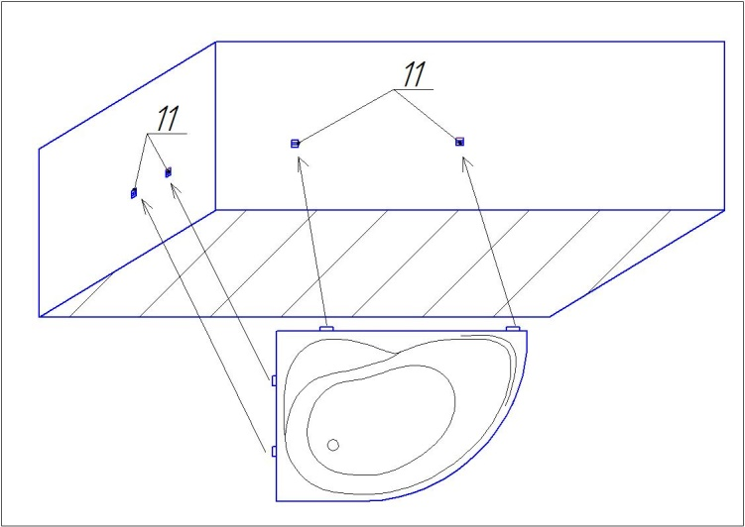
10. Установите панель под борт ванны, используя нижнее крепление панели.
11. Наполнить ванну на ½ водой и оставить на 6 часов. По истечению этого времени, не сливая воду заделать шов между ванной и стеной силиконом ( срок высыхания указан в инструкции). После высыхания силикона можно слить воду и пользоваться ванной.

